Memo

Aan
Raad van Bestuur

Van Telefoonnummer E-mailadres Kenmerk
Gerhard Verschoor 06 4697 2824
Onderwerp Datum
Toelichting op de aanpassing normatieve inventaris component 18 februari 2019

- Aanleiding

Het ministerie van VWS heeft de NZa verzocht te onderzoeken wat de financiële consequenties van de correctie normatieve inventariscomponent (nic) in de ZZP-bekostiging zijn (zie bijlage 2, brief VWS d.d. 21 november 2018, kenmerk 1443821-183756-LZ). Gevraagd is om antwoord te geven op de volgende vragen: Op welke hoogte moeten de normatieve inventariscomponent worden vastgesteld voor de relevante prestaties per 2020 zodat deze aansluit bij de regelgeving? Wat zijn de financiële consequenties van deze correctie voor de Wlz en de Zvw?

Het gaat hierbij om roerende voorzieningen die in principe door iedereen zijn te gebruiken en noodzakelijk zijn voor de zorgverlening, zoals een postoel, verrijdbare tilliften en hoog-laagbedden. Deze voorzieningen behoren tot de (medische) inventaris van de zorginstelling. Zorginstellingen zijn verantwoordelijk om deze voorzieningen aan te schaffen, en kunnen deze bekostigen vanuit de zzp's. Recent is gebleken dat de uitvoeringspraktijk en de instellingsfinanciering nog niet aan deze wijziging is aangepast. Dit geeft aanleiding om te bezien of de zzp-bekostiging alsnog aanpassing behoeft.

In voorliggende memo wordt een toelichting gegeven op de beantwoording van de vragen van VWS. De beantwoording van de vragen is opgenomen in de conceptbrief (zie bijlage 3).

- Berekening nic 2020 (Wlz)

De eerste vraag is op welke hoogte de normatieve inventariscomponent (nic) moet worden vastgesteld voor de relevante zzp-prestaties 2020, zodat deze aansluit bij de regelgeving volgens de Wlz. Hieronder leggen wij uit, hoe wij de hoogte van de nic bepalen. Waarbij ook wordt teruggekeken naar de huidige opbouw van de normatieve inventariscomponent.

In haar rapport “Herijking inventariskosten AWBZ” (maart 2012) heeft TNO in opdracht van de NZa de omvang van de inventariskosten per zzp-cluster bepaald. Hiertoe zijn alle inventarisartikelen ingedeeld in twee hoofdgroepen: “medische en overige inventaris” en “automatisering”.

In het uitgevoerde onderzoek is bovendien rekening gehouden met de functie binnen de zorg waarvoor de inventaris wordt aangeschaft. De volgende vier functies zijn daarbij onderscheiden: verblijf, ondersteunende begeleiding, behandeling en ondersteunende diensten.

Met behulp van een expertgroep heeft TNO daarnaast de omvang van de benodigde inventaris bepaald voor iedere zzp, samengevoegd tot clusters. Ook is bepaald wat de omvang is van de verschillende rubrieken en hoe dit verdeeld is over de vier functies. Deze normatieve opbouw is uitgedrukt als een percentage per rubriek per functie (figuur 1).

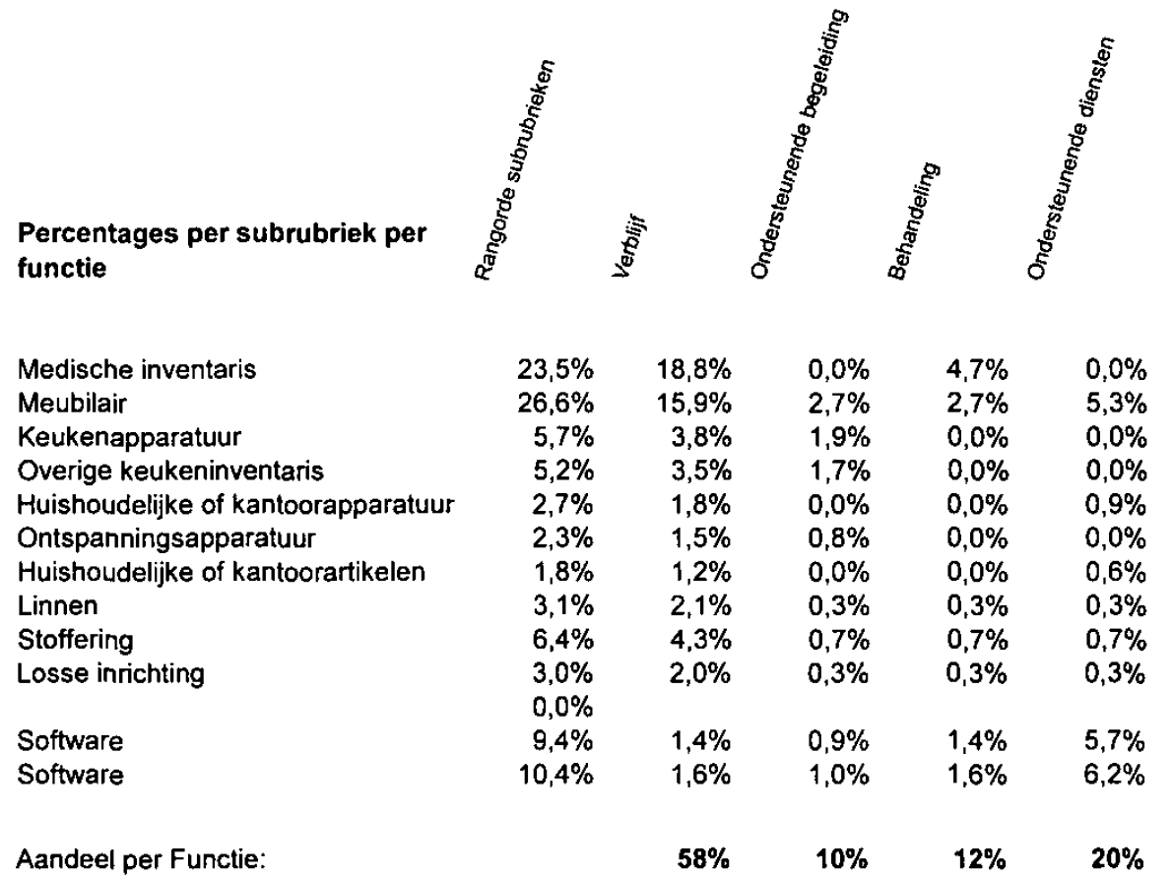
Figuur 1 verdeling percentages per functie (rapport “Herijking inventariskosten AWBZ” ,maart 2012)

Uit de bovenstaande figuur is te zien dat voor de medische inventaris (totaal 23,5% van de inventariskosten) een normatieve verdeling van 4/5 over verblijf en 1/5 over behandeling hebben gehanteerd. Deze toedeling is ontstaan door de feitelijke plek waar deze inventaris het meest wordt gebruikt. Hoog-laagbedden en tilliften worden toegepast in verblijfsruimten en niet in behandelkamers. Daarentegen lijkt het logisch dat fysio-apparatuur in een specifieke ruimte voor behandeling zal staan.

In overleg met veldpartijen is besproken dat het meer voor de hand lag om de volledige medische inventaris toe te kennen aan de functie behandeling. Dit leverde een aangepaste tabel op die staat weergegeven in figuur 2.
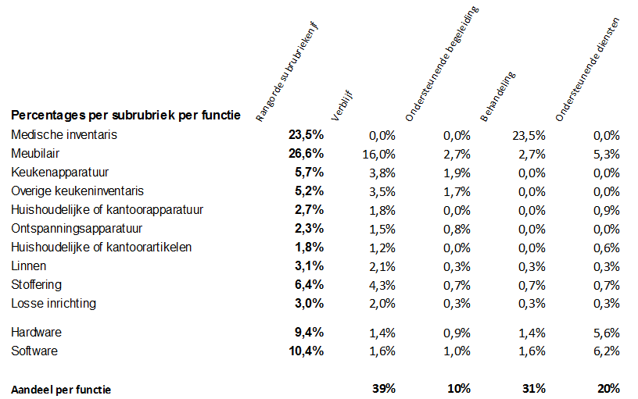
Figuur 2 aangepaste verdeling percentages per functie (rapport “Herijking inventariskosten AWBZ” ,maart 2012)

In de nic is de medische inventaris daarom volledig toegerekend aan de functie behandeling, terwijl nu blijkt dat onderdelen van deze inventaris ook in de verblijfssituatie worden toegepast (hoog/laag-bedden, tilliften etc.). Voor cliënten met een zzp exclusief behandeling bestaat er daardoor op dit moment geen Wlz-vergoeding voor de medische inventariskosten.

Om te corrigeren voor het ontbreken van een vergoeding voor een deel van de roerende voorzieningen stellen wij voor om de weging van het aandeel medische inventaris aan te passen en uit te gaan van de oorspronkelijke toerekening van 4/5 deel van de medische inventaris aan de functie verblijf en 1/5 deel aan de functie behandeling . Met deze aanpassing sluiten wij aan bij de effecten van de invoering van de Wlz per 2015. Het onder de AWBZ gehanteerde onderscheid tussen instellingen mèt en instellingen zónder behandeling, is toen komen te vervallen. De gewijzigde verdeling leidt tot hogere nic-bedragen voor de tarieven van de zzp-prestaties zonder behandeling in 2020.

Om de nic 2020 te kunnen berekenen gaan wij als volgt te werk:
Stap 1:
Het uitgangspunt is de toerekening van 4/5 deel van de medische inventaris aan de functie verblijf en 1/5 deel aan de functie behandeling. Dit betekent dus een verschuiving van de toerekening. In de huidige nic wordt de medische inventaris voor 100% toegerekend aan de functie behandeling.

Stap 2:
Wij passen de overige uitgangspunten uit het rapport “Herijking inventariskosten AWBZ” (maart 2012) onveranderd toe.

Stap 3:
Wij berekenen de aangepaste opbouw van de bedragen per functie per cluster zzp. Dit zijn bedragen per cliënt op jaarbasis.

Stap 4:
Wij berekenen welke invloed de verschuiving van de medische inventaris heeft op de bedragen die bij stap 3 zijn berekend. De invloed van de verschuiving wordt berekend in percentages. Aan de hand van deze percentages kunnen wij bepalen met hoeveel procent de nic moet wijzigen per 2020.

In de onderstaande tabellen wordt het effect getoond van de verschuiving van de medische inventaris: de tabel toont de omvang per cluster van de nieuwe inventariscomponent ten opzichte van de oude.

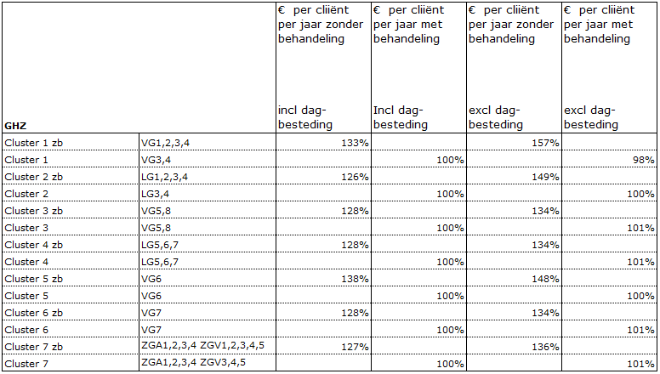

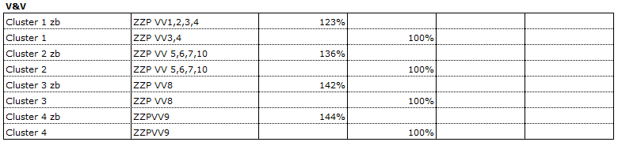

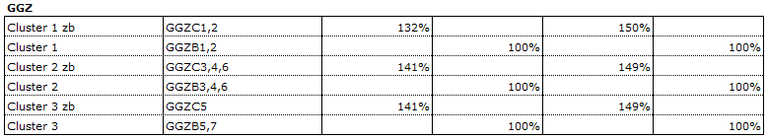
Figuur 3: wijzigingspercentage per cluster van zzp’s

Hiermee stijgt de nic voor de prestaties zonder behandeling (zb). De medische inventaris is immers voor 4/5 van behandeling naar het verblijf verschoven, waardoor de nic voor deze laatste functie toeneemt. Voor de prestaties inclusief dagbesteding en behandeling verandert er niets. Zowel verblijf als behandeling is in deze prestaties opgenomen, waardoor de verschuiving tussen deze twee functies geen effect heeft op de totale component.

Het laatste geldt eigenlijk ook voor prestaties inclusief behandeling en exclusief dagbesteding. Toch blijkt uit de laatste kolom dat de nic voor deze prestaties met maximaal 2% wijzigt. Dit wordt veroorzaakt door de manier waarop de ondersteunende diensten in deze methodiek aan de overige functies worden toegedeeld (zie stap 2). De verschuiving van de medische inventaris leidt namelijk tot een andere verhouding tussen de functies verblijf, ondersteunende begeleiding en behandeling, waardoor ook de evenredige toerekening van de ondersteunende diensten anders verloopt.

- Financiële consequenties (Wlz, Zvw en Wmo)

De tweede vraag is wat de financiële consequenties zijn van de correctie voor de Wlz en de Zvw. Deze financiële consequenties voor het Wlz- en Zvw kader worden hieronder toegelicht.

Wlz
De hierboven voorgestelde aanpassingen van de nic voor de zzp’s zonder behandeling zullen op basis van de volumeafspraken uit 2017 leiden tot een geraamde verhoging van de Wlz-kosten met € 17,5 miljoen op jaarbasis, prijspeil 2019.

Zvw
Uit de Zvw-declaratiegegevens van Vektis blijkt dat de kosten van de hulpmiddelen die betrekking hebben op inrichtingselementen van woningen in totaal circa € 14,1 miljoen per jaar (prijspeil 2019) bedroegen. Dit betreft de cliënten in een Wlz-instelling zonder behandeling.

Wmo
Het verschil tussen de verhoging van de Wlz-kosten en de verlaging van de Zvw-kosten (€ 3,4 miljoen) wordt onder andere verklaard vanuit de Wmo-kosten voor de beschouwde roerende voorzieningen. De omvang van deze Wmo-kosten zijn niet bekend bij de NZa.

- Advies

De normatieve inventariscomponent voor de zzp-prestaties zonder behandeling dienen per 1 januari 2020 verhoogd te worden. De reden hiervoor is dat door de overgang van de AWBZ naar de Wlz, de kosten van roerende voorzieningen voor cliënten die geïndiceerd zijn voor verblijf volledig onder de Wlz vallen.

De toename van de nic als gevolg van deze correctie berekenen wij op een percentage voor de zzp’s zonder behandeling dat varieert van +23% tot +57%. De definitieve normatieve inventaris component en de absolute toenames per zzp voor 2020 worden berekend op het moment dat de indexcijfers bekend zijn.

De kostengevolgen hiervan voor de Wlz berekenen wij op een toename van € 17,5 miljoen op jaarbasis. Hiertegenover staat een verwachte besparing voor de Zvw van € 14,1 miljoen op jaarbasis en een onbekende besparing op de Wmo-kosten.

Dit advies is opgenomen in de concept adviesbrief aan het Ministerie van VWS (zie bijlage 3). Hiermee wordt het Ministerie van VWS tijdig geïnformeerd, met het oog op de begrotingsvoorbereiding voor 2020.

